Hammock 2
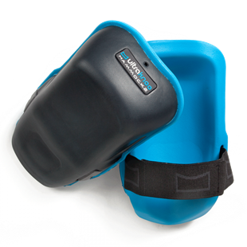
DE NIEUWE HAMMOCK 2:
DE MEEST COMFORTABELE BESCHERMER DIE BESTAAT
Maximale bescherming
Door de optimale omsluiting van knie en scheenbeen biedt de Hammock 2 bescherming tegen vuil, vocht en scherpe objecten. Met de beschikbare sandcover is de veiligheid op de werkvloer nog nooit zó geoptimaliseerd.
Lichtgewicht
Het lage gewicht van de kniebeschermer zorgt voor optimaal comfort, ook tijdens het lopen en zitien. De instelbare flexibele banden houden de kniebeschermer op zijn plek, zonder te knellen in de knieholte.
Optimale drukverdeling
De Hammock 2 verdeelt de druk op de knie over een groot oppervlak waardoor de maximaal optredende piekbelasting zo laag mogelijk blijft. Kans op beschadigingen van het knie- en ruggewricht worden zo geminimaliseerd.
Duurzaam
Het slijtvaste, water- en vuilafstotende materiaal, waaruit de Hammock 2 vervaardigd is, garandeert optimale prestatie en levensduur. Zelfs onder de zwaarste omstandigheden weerstaat de gesloten celstructuur van de Hammock 2 kniebeschermer de tand des tijds.
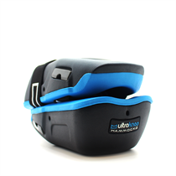 | 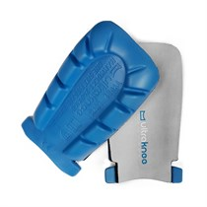 | 